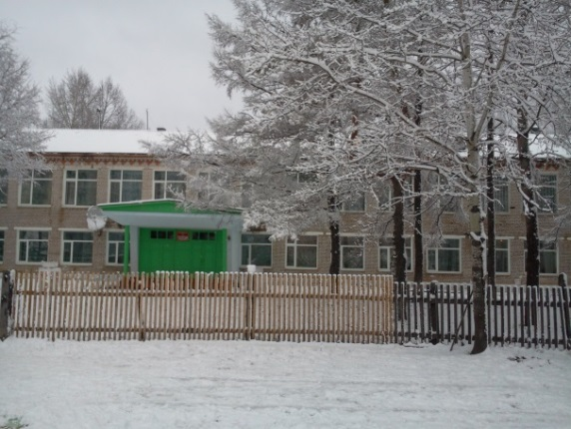
SCHOOL LIFE
Школьная
Жизнь
Февраль 2015

Детско-юношеская организация «Солнечная республика»
В этом выпуске:
Масленица 2
Наши новости 3
Водный конкурс 4
Эх, дороги 5
Творческая страничка 6 -7
История мужского праздника начинается в 1918 году. В те непростые времена в молодом социалистическом государстве возникла острая необходимость в военной армии, тогда же Красная армия смогла добиться первых побед. Изначально в стране отмечали годовщины рождения Красной Армии, затем праздник стали называть Днем Красной Армии, а с 1946, по Указу Сталина, 23 февраля превратился в День Советской Армии и Военно-Морского Флота.
В Российской Федерации в 1995 году вышло постановление об учреждении 23 февраля праздника с новым названием. Официально оно звучало так: День победы Красной Армии над кайзеровскими войсками Германии в 1918 году — День защитника Отечества. Современный День защитника Отечества появился в 2002 году. С этого периода праздник получил статус официального выходного дня и стал не только профессиональным днем военнообязанных, имеющих прямое отношение к армии, но и всех тех, кто защищает, защищал или только будет защищать страну.

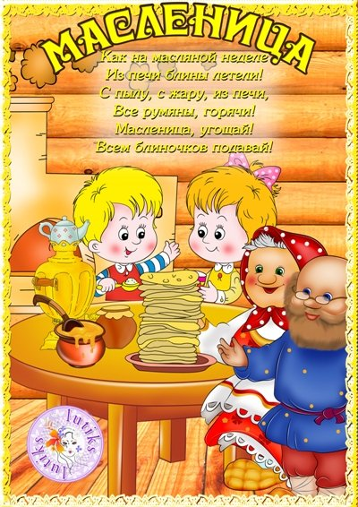 | 22 февраля в поселке Бира состоялись гуляния, посвященные масленице. Веселые конкурсы, спортивные состязания, песни, пляски не давали скучать ни взрослым, ни детям. Ежегодные празднования масленицы стали доброй традицией нашего поселка. Каково же происхождение, история этого праздника?  Зима всегда была испытанием для нашего человека: холодно, голодно, темно. Потому приход весны являлся очень радостным событием, которое обязательно нужно было отпраздновать. Древние верили, что молодой Весне сложно одолеть старую коварную Зиму. Чтобы помочь Весне прогнать Зиму, устраивали веселые гулянья на Масленицу. Прощаясь с Зимой, древние славили Ярилу — бога весеннего солнца и плодородия. Ярило представлялся русичам в образе молодого мужчины, ежегодно умиравшего и вновь воскресавшего. Ярило, воскреснув, дарил людям солнце, а солнечное весеннее тепло — это первый шаг на пути к обильному урожаю.
Откуда пошло название праздника?
Наиболее вероятна и распространена следующая версия: на Масленицу люди старались задобрить, то есть умаслить весну. Поэтому празднования так и назвали — «Масленицей».
По второй версии такое название праздника появилось уже после принятия христианства. За неделю до Великого Поста нельзя есть мясо, но можно употреблять молочные продукты. Поэтому люди пекли блины и обильно поливали их маслом. Отсюда, дескать, и название, связанное с маслеными блинами.
Кроме выпекания блинов были и другие масленичные обряды, связанные с поклонением солнцу. Так, например, производились различные ритуальные действия, основанные на магии круга (солнце — круглое). Молодежь, да и взрослые тоже, запрягали лошадей, готовили сани и по несколько раз объезжали село по кругу. Кроме этого, украшали деревянное колесо яркими лентами и ходили с ним по улице, закрепив на шесте. Во время всеобщих гуляний обязательно водили хороводы, которые тоже являлись ритуалом, связанным с кругом, то есть с солнцем. Символизировал солнце и огонь: русичи зажигали деревянное колесо и катали его по дороге, скатывая с пригорка. Колес зажигали много: того, кто смог прокатить свое колесо без единого его падения, ожидали в текущем году счастье, удача и достаток. Считалось также, что тот, кто плохо веселится на Масленицу, будет неудачлив до следующей Масленицы.  Конечно же, изготавливалось чучело Масленицы из соломы, обряженное в женскую одежду. Сжигание чучела Масленицы символизировало переход из одного времени года в другое. |  | 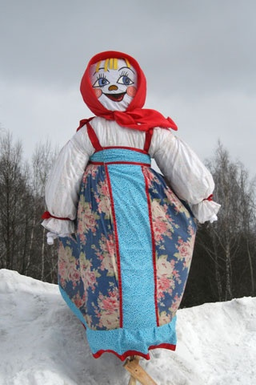
Олимпиада по физкультуре  30 Января в городе Биробиджан состоялась олимпиада по физкультуре в школе № 1, в которой приняли участие Шаров А., Кожмуратова Ю., Король А., Устимец К., Березикова Н., являющиеся победителями в муниципальном этапе олимпиады по физкультуре в городе Облучье. Областные соревнования включали в себя гимнастику, баскетбол. В результате Кожмуратова Юлия заняла- 22 место, Березикова Наталья- 21 место, Устимец Кристина – 19 место.А Король Алена заняла 3 место! Поздравляем!!!  В День влюбленных, или День Святого Валентина, наш завуч по воспитательной работе Анна Алексеевна Дементьева провела игру «Тайный друг». Ребята в этот день могли удивить, обрадовать или рассмешить необычными сюрпризами «тайного друга», который им попался в записке, но главная задача – это ничем себя не выдать! | Предметная неделя  С 10 по 14 февраля в школе проходила неделя математики, физики, информатики. Ученики сами составляли интересные ребусы, задачи, загадки. Ткач Анастасия Михайловна, учитель информатики, провела занимательное мероприятие «Своя игра» среди учащихся 5-9 классов, а Дарья Владимировна Мостовая провела мероприятие по математике «2 счастливых случая». Закончилась предметная неделя «Парадом наук», где ребят, принимавших активное участие в, ждал сладкий сюрприз - чаепитие с вкусным пирогом! 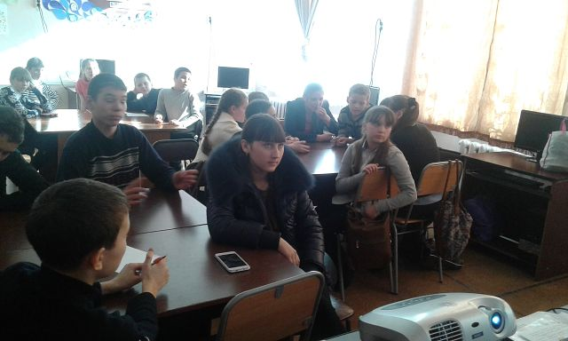
Шахматы
В нашей школе трудится замечательный человек – Щербаков Николай Владимирович , который ведет кружок «Белая ладья». Ребята, которые ходят к нему заниматься, неоднократно показывали высокие результаты своего мастерства. Вот и на этот раз ребята не подвели своего педагога. 23 февраля в г.Облучье состоялся шахматный турнир среди учеников Облученского района, в котором приняли участие Фоменко Никита, Удовиченко Петр, Кащенко Ульяна, Фоменко Вадим. Фоменко Никита занял 1 место, Удовиченко Петр 2 место, Фоменко Вадим 3 место.
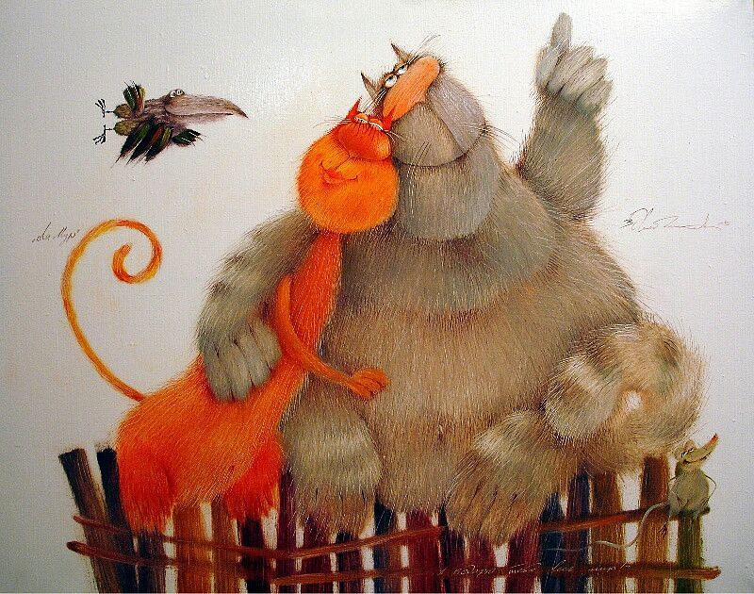 | 12 февраля наша школа принимала гостей – учителей Облученского района. На базе школы было проведено ШМО (школьное методическое объединение) учителей истории и обществознания. Учитель истории Сеземова Ольга Геннадьевна провела урок в рамках ФГОС в 5 классе «Земледельцы Аттики теряют землю и свободу», Янова Ирина Валерьевна в 9 «Б» классе урок на тему «Конституция. Основы конституционного права»

Российский национальный юниорский водный конкурс – 2015
25 февраля 2015 года в ОблИПКПР состоялось подведение итогов регионального этапа Российского национального юниорского водного конкурса. Учащиеся 8-11 классов девяти образовательных организаций всех административных территорий области представили свои проекты в сфере охраны, восстановления и рационального использования водных ресурсов.
Ознакомившись с работами школьников, жюри конкурса отметило актуальность выбранных тем, научную и практическую значимость проектов, выросший уровень проведения исследований.
Лучшим проектом года признан проект «Охрана и восстановление водных ресурсов в бассейне реки Бира», выполненный Варфоломеевой Ольгой, ученицей 11 класса МБОУ «СОШ № 18 п. Теплоозёрск» Облученского района (руководитель Суранова И.А.).
Дегтярева Алина, ученица 8 класса, являлась на этом конкурсе представителем от нашей школы. К конкурсу ее готовила учитель биологии и химии Павлова Елена Петровна

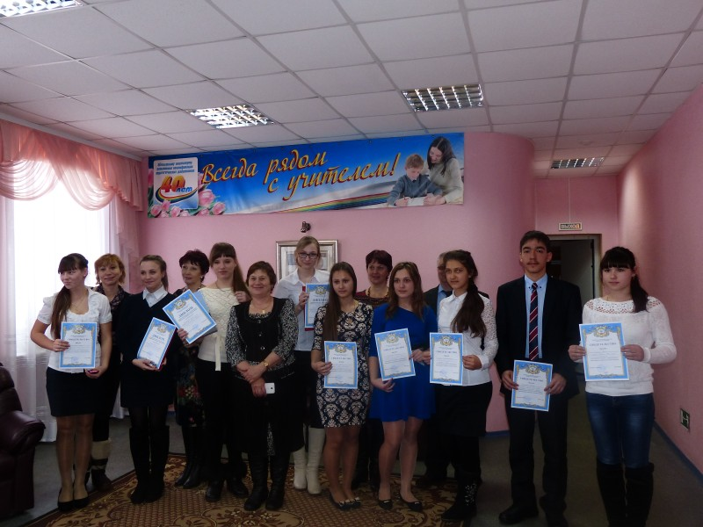

Водителем можешь ты не быть, но умным пешеходом быть обязан ! ! !

Сегодняшняя обстановка на дорогах ассоциируется с настоящей битвой, жертвами которой становятся не только автомобили, но и люди. А что самое страшное – дети! Каждый год гибнет на дорогах около 1500 детей, 25 000 получают ранения. За последние 10 лет погибло 17 000 детей до 16 лет. Это цифры статистики. Но какие страшные цифры! Безутешно горе родителей, потерявших ребенка… Это настоящая война, жертвой которой может оказаться любой: и взрослые, и дети! В смерти детей, погибших на дороге, виноваты мы – взрослые: родители, водители, учителя... Какой пример поведения на дороге показываем мы, взрослые, нашим детям? Мы всегда торопимся, всегда опаздываем. Здесь перескочим через ограждения, там перебежим на красный, утешая себя тем, что с нами ничего не случится. А что же делает ребенок, когда один оказывается на проезжей части? Он поступает, как его мама, папа, бабушка… За ошибки близких людей может пострадать ребенок, а цену этой ошибки мы понимаем, когда уже ничего нельзя сделать. Когда вы идете на нарушение правил дорожного движения, подумайте, какую «цену» вы можете заплатить за несколько «сэкономленных секунд». Цена может оказаться слишком высока – человеческая жизнь. Как же изменить ситуацию? Чтобы не гибли дети, чтобы не было сломанных судеб. Это, возможно, просто нужно подумать о себе, о своих близких и стать внимательнее и уважительнее. Мы, взрослые, должны воспитывать детей своим положительным примером, своим правильным поведением на дороге. Тогда возможно, мы сможем избежать трагедий, подстерегающих нас.
Берегите себя, берегите своих близких!

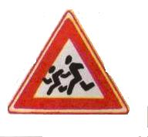

Вот несколько известных правил поведения пешеходов, которыми, к  сожалению, многие пренебрегают:  - переходить улицу только на зеленый сигнал светофора;  - переходить улицу в соответствующих местах, давая понять водителям о своем намерении, чтобы не заставлять их резко тормозить;  - передвигаться по тротуарам. | - пользоваться подземным переходом, если он есть;  - не ходить рядом с проезжей частью;  - не скапливаться на автобусных остановках, вынуждая остальных  пешеходов сходить с тротуара;  - уступать дорогу родителям с детскими колясками;  - не идти по узкому тротуару под руку или обнявшись, занимая его  целиком. Все эти правила должны диктоваться хорошим воспитанием и чувством уважения к другим. | 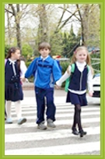

Глава 5. Есть средство исцеления!
Айболит всерьез был обеспокоен состоянием марсиков. Ситуация осложнялась тем, что для доктора марсики были существа, недостаточно изученные медициной. Он решил начать с изучения состава мороженого, которого на планете осталось еще очень много. Айболит принес мороженое в лабораторию корабля, положил в контейнер изучения и нажал на оранжевую кнопочку. Послышалось тихое жужжание, контейнер начал вращаться, в растаявшую жидкость опускались различные колбочки, мигали красные, желтые, зеленые приборы. После полуторачасового изучения компьютер отключился и выдал результат: В МОРОЖЕНОМ СОДЕРЖИТСЯ ОПАСНАЯ ДЛЯ ЖИВЫХ ОРГАНИЗМОВ КОСМИЧЕСКАЯ ПЫЛЬ…
Айболит решил посоветоваться со Жданом, Робби и Стивом, которые наверняка встречались с опасными свойствами космической пыли. Но они не смогли ничем помочь; нечего было предложить и Медунице с Пилюлькиным . Айболит было совсем растерялся, он грустно поглаживал свою седую бородку, постоянно вздыхал и мрачнел на глазах. И тут его осенило – ведь на корабле есть их союзники – бывшие пираты Монс, Хорри и Шамид. Но когда их спросили о средствах исцеления от космической пыли, они лишь огорченно пожали плечами – они ничего не могли вспомнить об этом. Тогда Айболит решил провести с ними сеанс гипноза, чтобы узнать тайну космической пыли. Монс в гипнотическом сне вспоминал о свой мягкой плюшевой игрушке, с которой он всегда засыпал, Хорри начал болтать про жареную яичницу и запеченную курицу, а вот Шамид… Шамид начал рассказывать о прекрасном голубом цветке - голианте, который растет прямо в реке Нирикус и может исцелить жителей Атеруса.

Глава 6. Домой
Марсики с визгом катались на облаках, догоняли друг друга на солнечной полянке, прыгали через морские кувшинки, их хвостики были ярко-фиолетовыми с желтыми просветами – степень наивысшего удовольствия. Айболит и его друзья собрали большое количество голиантов, сделали из него сок и дали выпить марсикам, после чего марсики очень быстро пошли на поправку. Выздоровевшие марсики полетели лечить остальных марсиков планеты Атерус, и вскоре все чихающие марсики были вылечены. По этому поводу был проведен веселый праздник с фейерверками, салютами. Космические путешественники вскоре стали собираться в дальнюю дорогу – пора было отправляться домой. Проститься с ними прилетело очень много благодарных марсиков и когда космический корабль взмыл вверх, путешественники увидели, что у большинства марсиков фиолетовые хвостики были с крупными серыми просветами. В пути путешественникам пришла радиотелеграмма, в которой говорилось, что космический патруль безопасности задержал Разгильдяйкина и всю его банду и отправил их на необитаемую, но вполне пригодную для жизни планету Берридей – для перевоспитания. Вскоре в иллюминаторах показалась зелено-голубая планета – родная Земля. На душе стало спокойно, тихо и радостно.

Редакторы газеты
Ларионова Ксения, Бобрышев Степан,
Долинская Алина, Щербакова Виктория

